ТЕХНИЧЕСКАЯНАПРАВЛЕННОСТЬ

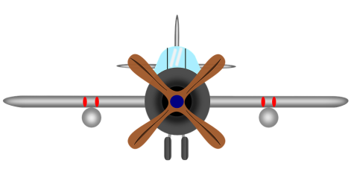 | Модели техники  в миниатюре  аудитория – 8  (ул. Диктатуры Пролетариата, д.3)
Программа направлена на освоение технологий сборки масштабных моделей техники, изучение основ конструирования и моделирования. Учащиеся получают возможность развития интереса к технике и техническим видам спорта, конструкторской мысли.  Программа нацеливает их на осознанный выбор профессии, связанной с техникой: инструктор–конструктор, инженер- технолог, проектировщик.  Работая над созданием модели, подросток учится чтению чертежей, ребенок знакомится с историей создания этой техники, её боевой биографией и, как следствие, обязательно погружается в славное прошлое своей Родины.  Программа предполагает выставочную деятельность; участие в краевых конкурсах, соревнованиях по спортивно-техническим видам.  Возраст учащихся – 9-15 лет  Срок обучения – 2 года  Количество занятий в неделю – 4 |  | 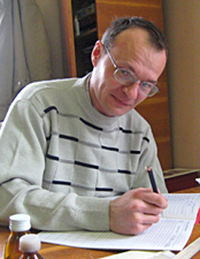  руководитель объединения:  Олег Борисович Кононов

ТЕХНИЧЕСКАЯНАПРАВЛЕННОСТЬ

Начальное техническое моделирование

аудитория – 1
(ул. Петровского, д.7)
Программа направлена на проектирование и изготовление макетов различных сооружений.  Учащиеся освоят инструментальную обработку различных материалов (древесины, металла, пластика), получат навыки работы на станочном оборудовании.  Программа предполагает выставочную деятельность; участие в краевых конкурсах, соревнованиях по спортивно-техническим видам.  Возраст учащихся – 12-15 лет  Срок обучения – 1 год  Количество занятий в неделю – 4 | руководитель объединения:  Артём Александрович Митьков

ТЕХНИЧЕСКАЯНАПРАВЛЕННОСТЬ

Робототехника

аудитория – 4
(ул. Петровского, д.7)
Образовательный процесс направлен на привлечение учащихся к современным технологиям конструирования, проектирования и использования роботизированных устройств; программирование роботизированных конструкций, изучение процесса эксплуатации 3D принтера, программирование и изготовление технических изделий с применением 3D принтера, выполнение проектных и конкурсных работ, участие в краевых конкурсах по робототехнике.  В объединении представлены 3 программы, рассчитанные на различный возраст учащихся:  - «Lego-конструирование и основы робототехники»  Возраст учащихся – 6-8 лет  Срок обучения – 1 год  Количество занятий в неделю – 4  - «Основы робототехники и начальное программирование»  Возраст учащихся – 9-11 лет  Срок обучения – 1 год  Количество занятий в неделю – 4  - «Робототехника и программирование»  Возраст учащихся – 12-17 лет  Срок обучения – 1 год  Количество занятий в неделю – 4  - «Бумажное 3D-моделирование»  Возраст учащихся – 11-17 лет  Срок обучения – 1 год  Количество занятий в неделю – 4 |  | руководитель объединения:  Татьяна Вячеславовна Худышкина

ТЕХНИЧЕСКАЯНАПРАВЛЕННОСТЬ

Автопрофи

аудитория – мастерская
(ул. Диктатуры Пролетариата, д.3А)
Программа направлена на повышение компетенций учащихся знаний по конструкции и эксплуатации автомобильной техники, в области правил дорожного движения, первичных навыков вождения автомобильного транспорта.  Программа нацелена на развитие инженерно-конструкторского мышления учащихся, формирование навыков культуры поведения и психической устойчивости в экстремальных ситуациях на дорогах. В ходе реализации программы учащиеся знакомятся с профессиями водитель и автомеханик, получают знания, умения и навыки безопасного нахождения на дороге.  В программе содержатся основные сведения об устройстве автомобиля, возможных неисправностях и его техническом обслуживании; о поведении на дорогах в разных нестандартных ситуациях для всех участников движения (водитель – пешеход).  Возраст учащихся – 13-18 лет  Срок обучения – 1 год  Количество занятий в неделю - 4 | 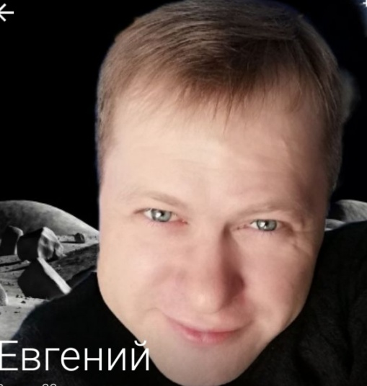  руководитель объединения:  Евгений Александрович Скобелкин

ХУДОЖЕСТВЕННАЯ НАПРАВЛЕННОСТЬ

Гитара для всех

аудитория – 3
(ул. Петровского, д.7)
Данная программа включает в себя сочетание индивидуальных занятий по обучению игре на гитаре, вокальному пению в условиях сопровождения живой музыки. Учащиеся познакомятся с историей бардовской, туристской и самодеятельной песни, самобытным творчеством бардов г. Енисейска.  На занятиях совершенствуется исполнительское мастерство, осваиваются умение игры на гитаре, основы сценического движения.  Выпускник будет иметь в руках большой песенный репертуар, сможет самостоятельно учить новые произведения, играть популярные песни для исполнения в кругу семьи, друзей. Гитара для него станет любимым инструментом, а главное – он полюбит музицировать.  Учащиеся имеют возможность участвовать в значимых культурных мероприятиях города Енисейска.  Возраст учащихся – 12-17 лет  Срок обучения – 2 года  Количество занятий в неделю - 2 |  | 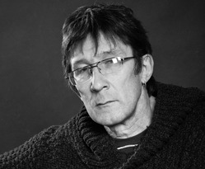  руководитель объединения:  Александр Дмитриевич Дудин

ХУДОЖЕСТВЕННАЯ НАПРАВЛЕННОСТЬ

Студия танца

аудитория – 9
(ул. Ленина, д.101)
Занятия в объединении «Студия танца» помогут каждому ребёнку раскрепоститься и шагнуть в мир танцевальных знаний. Данная программа направлена не только на формирование умений и навыков в искусстве хореографии, но и развитие творческого аспекта личности ребенка и формирование его активной жизненной позиции.  Студия танца предназначена для детей, которые испытывают большое желание заниматься в студии танца но, к сожалению, не имеют требуемых природных данных (верхней и нижней выворотности, подъёма, растяжки, гибкости, прыжка, слуха, чувства ритма); имеют избыточный вес; испытывают боязнь конкурсного просмотра и другие проблемы подобного рода. Программа даёт таким детям возможность самореализации в области танцевальной деятельности.  Яркие запоминающиеся выступления обучающихся на концертных площадках города и успешное участие в творческих конкурсных мероприятиях разного уровня делает данную программу востребованной среди детей.  В объединении представлены 3 программы, рассчитанные на различный возраст учащихся:  - «Са-фи-дансе»  Возраст учащихся – 4-7 лет  Срок обучения – 2 года  Количество занятий в неделю – 2  - «Основы хореографии»  Возраст учащихся – 7-11 лет  Срок обучения – 4 года  Количество занятий в неделю – 4  - «Современный танец»  Возраст учащихся – 11-17 лет  Срок обучения – 3 года  Количество занятий в неделю – 4 | руководители объединения:  Елена Владимировна Дроздова  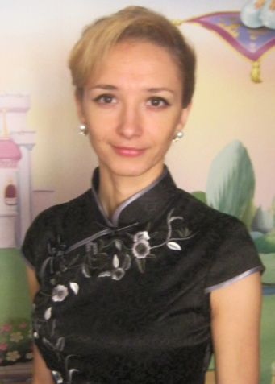  Евгения Владимировна Бондаренко

ХУДОЖЕСТВЕННАЯ НАПРАВЛЕННОСТЬ

Студия вокала

аудитория – 5
(ул. Диктатуры Пролетариата, д.3)
Программа направлена на формирование комплекса исполнительских навыков в классе академического вокала с учетом возможностей и способностей детей; освоение музыкальной грамоты в рамках программных требований; развитие общей музыкальной грамотности и расширение его музыкального кругозора, а также воспитание в нем любви к классической музыке и музыкальному творчеству. В программе представлена перспектива развития основных свойств певческого голоса (диапазона, тембра, полетности звука, подвижности голоса, дикции), звукообразования (дыхания, артикуляции, привития резонансного звучания), дана последовательность развития вокального слуха, представлен разнообразный певческий репертуар. Освоение программы предполагает широкое, осмысленное участие учащихся класса вокала в концертной и конкурсной деятельности.  Программа состоит из 3-х модулей:  - «Весёлые нотки»  Возраст учащихся – 4-7 лет  Срок обучения – 2 года  Количество занятий в неделю – 2  - «Гармония»  Возраст учащихся – 7-16 лет  Срок обучения – 1 год  Количество занятий в неделю – 2  - «Маэстро»  Возраст учащихся – 8-17 лет  Срок обучения – 1 год  Количество занятий в неделю – 2 | руководители объединения:  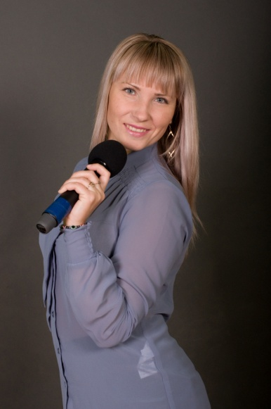  Анастасия Игоревна Дурнева  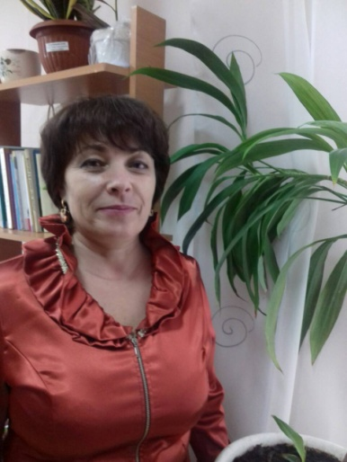  Татьяна Антоновна Русакова

ХУДОЖЕСТВЕННАЯ НАПРАВЛЕННОСТЬ

Изостудия

аудитория – 6
(ул. Диктатуры Пролетариата, д.3)
Образовательная деятельность в объединении «Изостудия» направлена на приобщение детей к миру искусства, общечеловеческим и национальным ценностям, через их собственное творчество. Рисунок, живопись помогают детям познавать окружающий мир, видеть в нем красоту, развивать свои художественные способности.  Занятия в Изостудии призваны совершенствовать изобразительные способности учащихся, художественный вкус, творческое воображение и мышление, знакомить с произведениями декоративно-прикладного и изобразительного искусства, расширять и углублять возможности детского творчества за рамки школьной программы.  Объединение предполагает активную выставочную деятельность, пленэрную практику. Учащиеся получат возможность участвовать в творческих конкурсах разного уровня.  Объединение представлено 2-мя разновозрастными программами, кроме того учащиеся школьного возраста параллельно могут освоить навыки флористического искусства по программе «Флородизайн»:  - «Маленький художник»  Возраст учащихся – 5-7 лет  Срок обучения – 2 года  Количество занятий в неделю – 2  - «Друзья волшебной кисти»  Возраст учащихся – 7-14 лет  Срок обучения – 3 года  Количество занятий в неделю – 4  - «Флородизайн»  Возраст учащихся – 7-14 лет  Срок обучения – 2 года  Количество занятий в неделю – 4 |  | 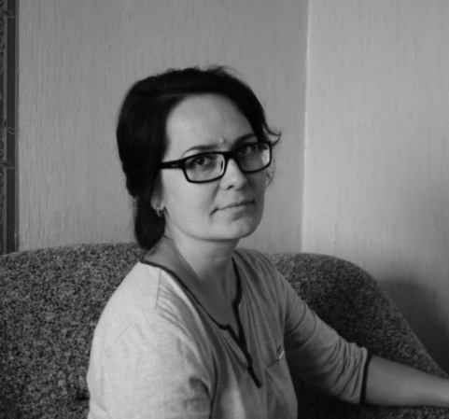  руководитель объединения:  Светлана Валерьевна Несмелова

ХУДОЖЕСТВЕННАЯ НАПРАВЛЕННОСТЬ

Студия декоративно-прикладного искусства

аудитория – 7
(ул. Диктатуры Пролетариата, д.3)
Программа направлена на освоение детьми художественного моделирования; изучение различных декоративно-прикладных техник и народных ремёсел (бисероплетение, канзаши, ганнутель, бумагопластика, топиарий, работа с фоамираном, фетром, тканью, искусственным и природным материалом).  Программа предполагает активную выставочную деятельность. Овладение различными техниками декоративно-прикладного искусства позволит создавать собственные проекты, участвовать в научно-практических конференциях, творческих конкурсах.  Учащиеся получат возможность приобрести опыт в реализации своих изделий.  Возраст учащихся – 8-13 лет  Срок обучения – 2 года  Количество занятий в неделю – 4 |  | руководители объединения:  Светлана Владимировна Чередник  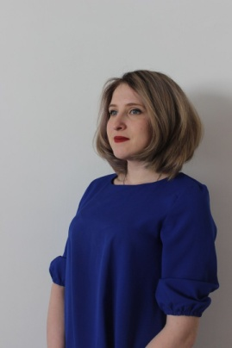  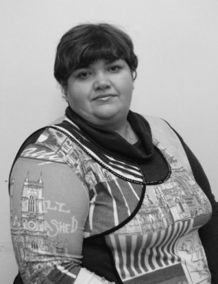  Кристина Алексеевна Котова
СОЦИАЛЬНО-ГУМАНИТАРНАЯ НАПРАВЛЕННОСТЬ

Мой имидж

аудитория – 10
(ул. Диктатуры Пролетариата, д.3)
Имидж – это «визитная карточка», создаваемая нами для других, то первое впечатление, которое мы вызываем у окружающих. Продуманный имидж – это гарантия привлекательности и уверенности в себе.  Программа охватывает базовые направления по колористике, стилистике, прическам, технике макияжа и маникюра.  Освоение данного курса позволит решить проблемы с неуверенностью в себе, отсутствием гармонии во внешности, незнание своих сильных сторон, неумение общаться, неприятие окружения, неумение подать себя, застой гардероба («чужие» вещи или не нашедшие себе компаньона).  Прохождение данной программы позволит открыть в себе новые горизонты - выигрышный образ, умение подать себя в обществе и добиться признания. Кроме того имиджмейкер – прогрессивная, динамичная и престижная профессия.  Возраст учащихся – 14-17 лет  Срок обучения – 1 год  Количество занятий в неделю - 4 | руководитель объединения:  Анна Николаевна  Софьянова

СОЦИАЛЬНО- ГУМАНИТАРНАЯ НАПРАВЛЕННОСТЬ

Детский медиацентр

аудитория – 2-06
(ул. Диктатуры Пролетариата, д.3)
Медиацентр – это уникальная творческая среда, в которой подростки смогут создавать свои проекты, реализовывать свои творческие идеи в телепрограммах, документальном и художественном кино, видеороликах, мультипликационных фильмах.  Программа даёт возможность учащимся определиться в сфере массовой коммуникации, реализоваться в интересном деле, утвердить себя и свои успехи в общественном мнении, включает их в систему новых отношений, помогающую выявить свои способности, профессиональные качества, определиться в мире профессий.  Каждый участник Медиацентра сможет попробовать себя в роли сценариста, оператора, режиссёра, монтажёра, актёра и ведущего; познакомится с шедеврами мирового кино и документалистики.  Особенность данной программы в её практической направленности: творческие теле-проекты детей будут транслироваться в Центре дополнительного образования, школах, городском телевидении, сети ИНТЕРНЕТ. Программа предполагает участие в международных и всероссийских фестивалях и конкурах.  Возраст учащихся – 14-18лет  Срок обучения – 2 года  Количество занятий в неделю - 4 |  | руководитель объединения:  Алексей Викторович Черепанов

СОЦИАЛЬНО- ГУМАНИТАРНАЯ НАПРАВЛЕННОСТЬ

Занимательный английский

аудитория – 4
(ул. Ленина, д.92)
Основной целью курса является ознакомление детей с несложной лексикой, доступной и соответствующей их уровню развития, введение элементарных языковых конструкций, воспитание и развитие личности посредством приобщения к культуре англоязычных стран с помощью детского фольклора.  Известно, что дошкольный и младший школьный возраст является наиболее благоприятным для усвоения иностранного языка, так как у детей 5-8 лет прекрасно развита долговременная память. Обучение иностранному языку на раннем этапе развивает ребенка всесторонне. Программа содействует эстетическому воспитанию учащихся, служит основой развития речемыслительной деятельности, содержание программы является устным подготовительным этапом к чтению и письму.  Возраст учащихся – 5-8лет  Срок обучения – 2 года  Количество занятий в неделю - 4 |  | 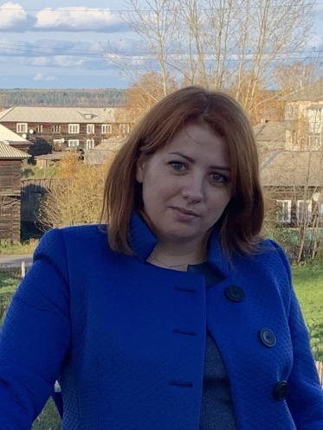  руководитель объединения:  Александра Сергеевна Семёнова

СОЦИАЛЬНО- ГУМАНИТАРНАЯ НАПРАВЛЕННОСТЬ

Юные исследователи

аудитория – 3
(ул. Ленина, д.92)
Программа направлена на развитие творчества, познавательной активности и интересов старших дошкольников. Содержание программы удовлетворяет основную потребность ребёнка в игре, а так же создаёт условия для проявления его творческой и физической активности, успешной социализации в коллективе.  В структуру занятия входит: создание игровой ситуации (сказочный персонаж, загадки, игры), объяснение, показ художественных приемов, выполнение изделия, физминутка (разминка), рассматривание готовых работ.  Программа предполагает организацию выставок с результатами деятельности после прохождения каждой темы. Праздников искусства, которые будут способствовать привитию стойкого интереса к творчеству. Данные мероприятия проходят при непосредственном участии родителей, что даёт возможность родителям увидеть результат обучения ребёнка.  Программа состоит из трёх модулей:  – «Мастерилкино» (работа с различными видами декоративно-прикладных техник);  – «Исследовательская лаборатория» (наблюдение и исследование объектов живой и неживой природы);  – «Развивайка» (направлена на развитие логики, элементарных математических навыков, развитие речи).  Возраст учащихся – 4-6лет  Срок обучения – 1 год  Количество занятий в неделю - 3 |  | руководитель объединения:  Светлана Владимировна Чередник

ФИЗКУЛЬТУРНО-СПОРТИВНАЯ НАПРАВЛЕННОСТЬ

Патриот

аудитория – 3
(ул. Диктатуры Пролетариата, д.3)
Программа направлена на практическую подготовку молодого человека – патриота, будущего защитника Родины, с активной гражданской и жизненной позицией, с потребностью в здоровом образе жизни, духовном и физическом совершенствовании; формирование у детей и подростков умений и готовности к их активному проявлению в различных сферах жизни общества, в процессе военной и других, связанных с ней, видов государственной службы, высокой ответственности и дисциплинированности.  Отличительной особенностью данной программы является то, что она совмещает общевоинскую, физическую, гуманитарную и специальную подготовку. Программа дает возможность получить допрофессиональную военную подготовку, совершенствовать знания и навыки по основам воинской службы и специальной подготовке.  Возраст учащихся – 14-18 лет  Срок обучения – 2 год  Количество занятий в неделю - 4 | 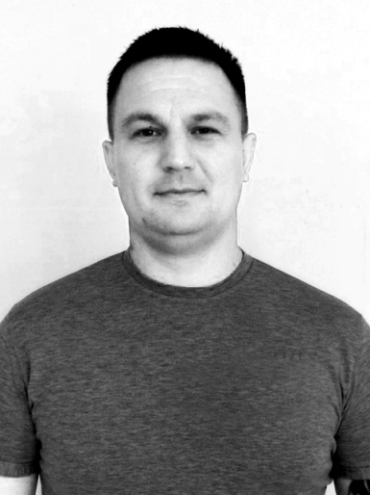  руководитель объединения:  Евгений Григорьевич Останин

ЕСТЕСТВЕННОНАУЧНАЯ НАПРАВЛЕННОСТЬ

Школьное лесничество
аудитория – 3
(ул. Ленина, д.92)
Программа направлена на организацию образовательной деятельности естественнонаучного детского объединения, нацеленную на познание окружающей среды, её экологического состояния на планете и в отдельном регионе, на развитие экологической ответственности у учащихся, выработку ценностных приоритетов, правил поведения на природе и в быту, вооружение способами улучшения экологической обстановки в своем городе.  Учащиеся вовлекаются в проектную и исследовательскую деятельность, природоохранные акции, агитационную и просветительскую работу; являются участниками научно-практических конференций, экологических фестивалей и форумов, краевых интенсивных школ.  Программа ориентирует учащихся на осознанный выбор профессии экологического, лесохозяйственного профиля.  Возраст учащихся – 9-14 лет  Срок обучения – 2 года  Количество занятий в неделю – 4 |  | руководители объединения:  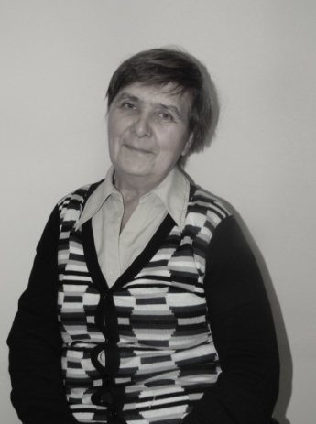  Надежда  Васильевна  Дозморова

ЕСТЕСТВЕННОНАУЧНАЯ НАПРАВЛЕННОСТЬ

По ступеням неизведанных тайн

аудитория – 5
(ул. Ленина, д.92)
Программа направлена на формирование у учащихся научных представлений о химии в повседневной жизни человека через пробуждение интереса и развитие профессиональных склонностей к предмету химия, на выбор учащимися будущей профессии.  Данная программа способствует более глубокому изучению курса химии и позволяет учащимся овладеть умениями формулировать гипотезы, конструировать и моделировать химические процессы; сопоставлять экспериментальные и теоретические знания с объективными реалиями жизни; оценивать полученные результаты. Программа представляет собой комплекс учебно-практических и проектно-исследовательских занятий, лабораторий и практикумов.  Программа состоит из 3-х модулей, рассчитанных на различный возраст учащихся:  - модуль «Вещества в быту»  Возраст учащихся – 12-13 лет  Срок обучения – 1 год  Количество занятий в неделю – 4  - модуль «Старт в химию»  Возраст учащихся – 14-15 лет  Срок обучения – 1 год  Количество занятий в неделю – 4  - модуль «Химия и жизнь»  Возраст учащихся – 16-17 лет  Срок обучения – 1 год  Количество занятий в неделю – 4 | 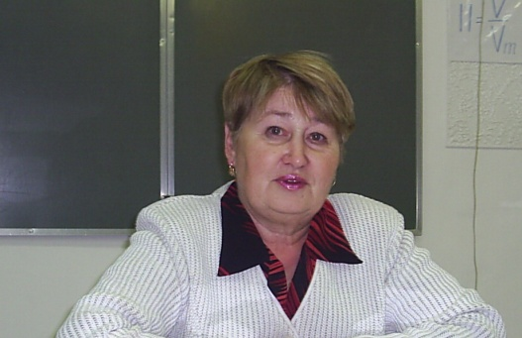  руководитель объединения:  Светлана Николаевна Кузьменко

